1. GRUP (KİMYASALLAR)
NO | KİMYASAL ADI | AMBALAJ | ADET |  | TEKNİK ÖZELLİKLER
1 | POLY(VİNYLCHLORİDE)HİGHMOLECULARWEİGHT | 250 g | 1 ADET |  | • 250 gr’lık ambalajlar halinde olmalıdır.  • Fiziksel hali Toz ve rengi beyaz olmalıdır.  • Nispi yoğunluğu 1,4 g/ml olmalıdır.  • Formülü C2H3Cl olmaldır.  • CAS no: 9002-86-2 olmalıdır.
2 | SODİUMTETRAPHENYLBORATE | 5 g | 2 ADET |  | • 5 gr’lık ambalajlar halinde olmalıdır.  • Saflık oaranı ≥99.5% olmalıdır.  • Fiziksel hali Toz ve rengi beyaz olmalıdır.  • Su içerisinde çözünürlüğü Yaklaşık 50 g/l olmalıdır.  • Formülü C24H20BNa olmaldır.  • CAS no: 143-66-8 olmalıdır.
3 | POTASSİUMTETRAKİS(4-CHLOROPHENYL)BORATE | 5 g | 1 ADET |  | • 5 gr’lık ambalajlar halinde olmalıdır.  • Saflık oranı ≥98.0% olmalıdır.  • Molekül ağırlığı 496,11 g/mol olmalıdır.  • Linear Formülü (ClC6H4)4BK olmalıdır.  • CAS no: 143-66-8 olmalıdır.
4 | BİS(2-ETHYLHEXYL) SEBACATE | 5 mL | 2 ADET |  | • 5 ml’lık ambalajlar halinde olmalıdır.  • Saflık oranı ≥97.0% olmalıdır.  • Molekül ağırlığı 426,67 g/mol olmalıdır.  • CAS no: 204-558-8 olmalıdır.  • Linear Formülü [-(CH2)4CO2CH2CH(C2H5)(CH2)3CH3]2 olmalıdır.
5 | 2-NİTROPHENYL OCTYLETHER | 25 mL | 1 ADET |  | • 25 ml’lık ambalajlar halinde olmalıdır.  • Saflık oranı ≥99.0% olmalıdır.  • Molekül ağırlığı 251.32 g/mol olmalıdır.  • Linear Formülü [- O2NC6H4O(CH2)7CH3 olmalıdır.  • CAS no: 37682-29-4 olmalıdır.
6 | DİOCTYLPHTHALATE | 500 mL | 1 ADET |  | • 500 ml’lık ambalajlar halinde olmalıdır.  • Saflık oranı ≥99.5% olmalıdır.  • Molekül ağırlığı 390.56 g/mol olmalıdır.  • Linear Formülü C6H4-1,2-[CO2CH2CH(C2H5)(CH2)3CH3]2 olmalıdır.  • CAS no: 117-81-7 olmalıdır.
7 | TETRAHYDROFURAN, ANHYDROUS | 1 L | 3 ADET |  | • 1 L'lık ambalajlar halinde olmalıdır.  • Saflık oranı ≥99.9% olmalıdır.  • Molekül ağırlığı 72.11 g/mol olmalıdır.  • Linear Formülü C4H8O olmalıdır.  • CAS no: 109-99-9 olmalıdır.
8 | DESMODUR RFE | 1 L | 1 ADET |  | • 750 g'lık ambalajlar halinde olmalıdır.
9 | GRAPHİTE, POWDER | 1 kg | 1 ADET |  | • 1 kg’lık ambalajlar halinde olmalıdır.  • Powder formda olmalıdır.  • Molekül ağırlığı 12.01 g/mol olmalıdır.  • CAS no: 7782-42-5 olmalıdır.  • <20 μm olmalıdır.
10 | DİBUTYLPHTHALATE | 500 mL | 1 ADET |  | • 500 ml'lık ambalajlar halinde olmalıdır.  • Saflık oranı 99% olmalıdır.  • Molekül ağırlığı 278.34 g/mol olmalıdır.  • Linear Formülü C6H4-1,2-[CO2(CH2)3CH3]2 olmalıdır.  • CAS no: 84-74-2 olmalıdır.
11 | CARBONNANOTUBE, MULTİ-WALLED, 50-90 NMDİAMETER | 25 g | 1 ADET |  | • 25 g'lık ambalajlar halinde olmalıdır.  • Saflık oranı >95% olmalıdır.  • Fiziksel hali Fiziksel hali: Toz Renk: siyah  olmalıdır.  • CAS no: 308068-56-6 olmalıdır.
12 | POTASSİUMCHLORİDE | 500 g | 2 ADET |  | • 500 g'lık ambalajlar halinde olmalıdır.  • Saflık oranı 99.0 olmalıdır.  • Molekül ağırlığı 74.55 g/mol olmalıdır.  • Linear Formülü KCl olmalıdır.  • CAS no: 7447-40-7 olmalıdır.
13 | SODİUMCUBES | 100 g | 1 ADET |  | • 100 g'lık ambalajlar halinde olmalıdır.  • Saflık oranı 99.9% olmalıdır.  • Molekül ağırlığı 22.99 g/mol olmalıdır.  • Linear Formülü Na olmalıdır.  • CAS no: 7440-23-5 olmalıdır.  • Gliserin ya da yağ benzeri bir madde içerisinde muhafaza edilmeli
14 | CALCİUMİONOPHORE II | 50 mg | 1 ADET |  | • 50 mg'lık ambalajlar halinde olmalıdır.  • Saflık oranı 99.9% olmalıdır.  • Molekül ağırlığı 460.69 g/mol olmalıdır.  • Linear Formülü C28H48N2O3 olmalıdır.  • CAS no: 74267-27-9 olmalıdır.
15 | SULFURİCACİD | 2.5 L | 2 ADET |  | • 2.5 L'lık ambalajlar halinde olmalıdır.  • Saflık oranı 98.0% olmalıdır.  • Molekül ağırlığı 98.08 g/mol olmalıdır.  • Linear Formülü H2SO4 olmalıdır.  • CAS no: 7664-93-9 olmalıdır.
16 | HYDROCHLORİCACİD | 2.5 L | 2 ADET |  | • 2.5 L'lık ambalajlar halinde olmalıdır.  • Saflık oranı 37% olmalıdır.  • Molekül ağırlığı 36.46 g/mol olmalıdır.  • Linear Formülü HCl olmalıdır.  • CAS no: 7647-01-0 olmalıdır.
17 | ACETONE | 2.5 L | 4 ADET |  | • 2.5 L'lık ambalajlar halinde olmalıdır.  • Saflık oranı ≥99.5% olmalıdır.  • Molekül ağırlığı 58.08 g/mol olmalıdır.  • Linear Formülü CH3COCH3 olmalıdır.  • CAS no: 67-64-1 olmalıdır.
18 | NİTRİCACİD | 2.5 L | 2 ADET |  | • 2.5 L'lık ambalajlar halinde olmalıdır.  • Saflık oranı ≥65% olmalıdır.  • Molekül ağırlığı 63.01 g/mol olmalıdır.  • Linear Formülü HNO3 olmalıdır.  • CAS no: 7697-37-2 olmalıdır.
19 | ACETİCACİD | 2.5 L | 2 ADET |  | • 2.5 L'lık ambalajlar halinde olmalıdır.  • Saflık oranı ≥99.7% olmalıdır.  • Molekül ağırlığı 60.05 g/mol olmalıdır.  • Linear Formülü CH3CO2H olmalıdır.  • CAS no: 64-19-7 olmalıdır.
20 | BENZOPHENONE | 500 g | 1 ADET |  | • 500 g'lık ambalajlar halinde olmalıdır.  • Saflık oranı 99% olmalıdır.  • Molekül ağırlığı182.22 g/mol olmalıdır.  • Linear Formülü (C6H5)2CO olmalıdır.  • CAS no: 119-61-9 olmalıdır.
21 | BAKIR (CAS No: 7440-50-8) | 100 g | 1 ADET |  | 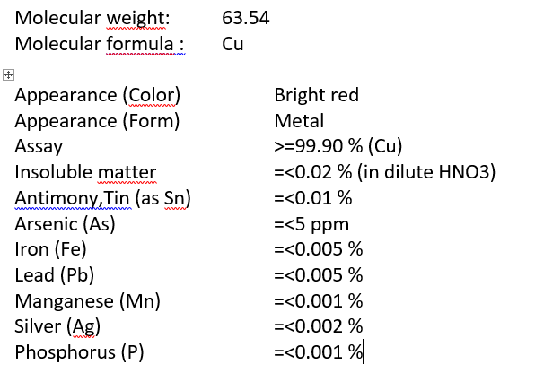
22 | NAFTALİN (CAS No: 91-20-3) | 100 g | 1 ADET |  | 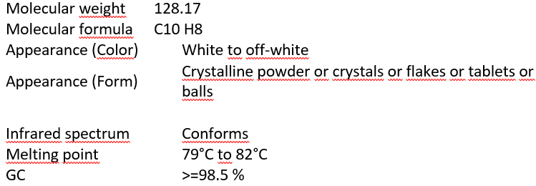
23 | KARBON SÜLFÜR (CAS No: 75-15-0) | 100 ml | 1 ADET |  | 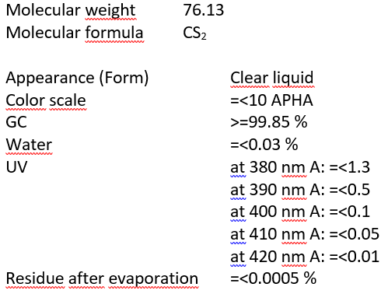
24 | İYOT KATI (CAS No: 7553-56-2) | 100 g | 1 ADET |  | 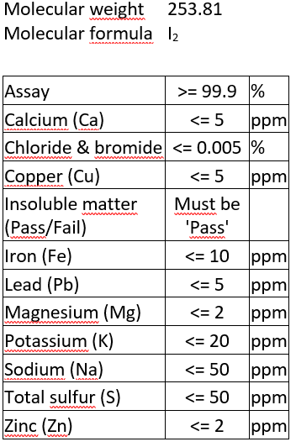
25 | DEMİR TOZU (CAS No: 7439-89-6) | 100 g | 1 ADET |  | 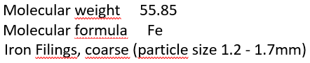
26 | AMONYAK (CAS No: 1336-21-6) | 1 L | 1 ADET |  | 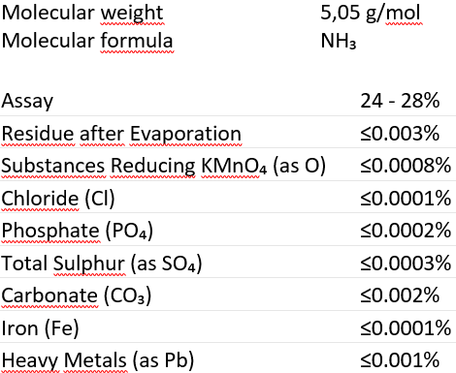
27 | POTASYUM PERMANGANAT (CAS No: 7722-64-7) | 500 g | 1 ADET |  | 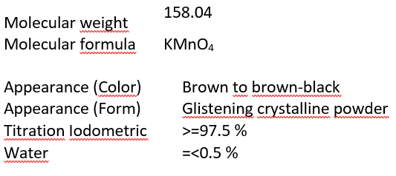
28 | AMONYUM HİDROKSİT (CAS No: 1336-21-6) | 1 L | 1 ADET |  | 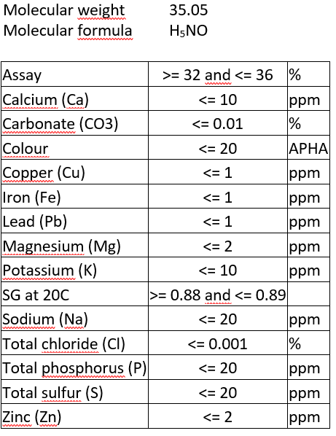
29 | FENOL FTLAİN İNDİKATÖRÜ (CAS No: 77-09-8) | 100 g | 1 ADET |  | 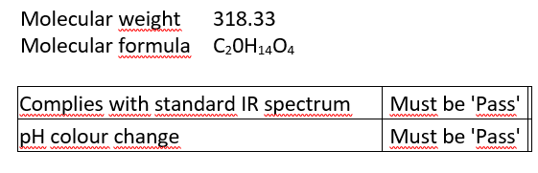
30 | LİTYUM KLORÜR (CAS No: 7447-41-8) | 100 g | 1 ADET |  | 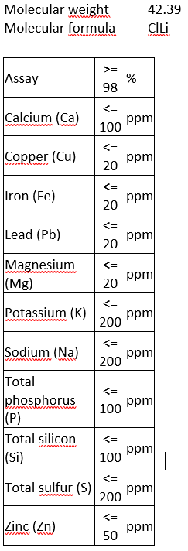.
31 | BAKIR II KLORÜR (CAS No: 7447-39-4) | 10 g | 1 ADET |  | 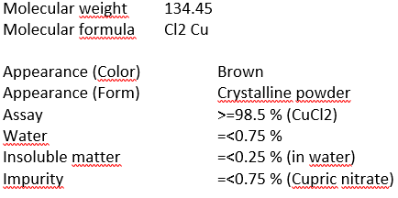
32 | KALSİYUM KLORÜR (CAS No: 10043-52-4) | 100 g | 1 ADET |  | 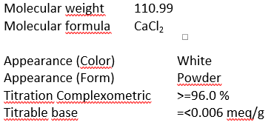
33 | STRONSIYUM KLORÜR (CAS No: 10476-85-4) | 5 g | 2 ADET |  | 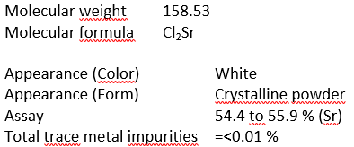
34 | DEMİR II KLORÜR (CAS No: 7758-94-3) | 25 g | 1 ADET |  | 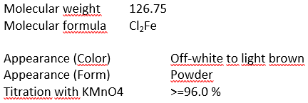
35 | HEGZAN (CAS No: 110-54-3) | 2 L | 1 ADET |  | 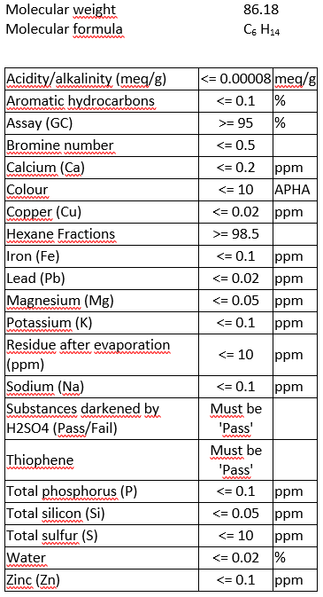
36 | KÜKÜRT (CAS No: 7704-34-9) | 1 kg | 1 ADET |  | 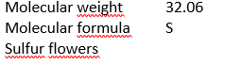
37 | MANGAN DİOKSİT (CAS No: 1313-13-99) | 100 g | 1 ADET |  | 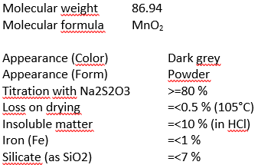
38 | BAKIR II SÜLFAT PENTAHİDRAT (CAS No: 7758-99-8) | 100 g | 1 ADET |  | 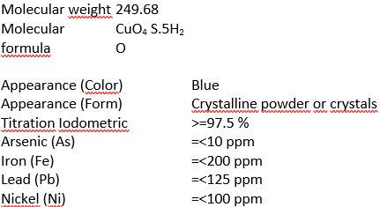
2. GRUP (KATYONLAR)
1 | SODİUMNİTRATE | 500 g |  | 2 ADET | • 500 g'lık ambalajlar halinde olmalıdır.  • Saflık oranı ≥99.0% olmalıdır.  • Molekül ağırlığı 84.99 g/mol olmalıdır.  • Linear Formülü NaNO3 olmalıdır.  • CAS no: 7631-99-4 olmalıdır.
2 | POTASSİUMNİTRATE | 500 g |  | 2 ADET | • 500 g'lık ambalajlar halinde olmalıdır.  • Saflık oranı ≥99.0% olmalıdır.  • Molekül ağırlığı 84.99 g/mol olmalıdır.  • Linear Formülü KNO3 olmalıdır.  • CAS no: 7757-79-1 olmalıdır.
3 | CALCİUMNİTRATETETRAHYDRATE | 500 g |  | 1 ADET | • 500 g'lık ambalajlar halinde olmalıdır.  • Saflık oranı 99% olmalıdır.  • Molekül ağırlığı 236.15 g/mol olmalıdır.  • Linear Formülü Ca(NO3)2 · 4H2O olmalıdır.  • CAS no: 13477-34-4 olmalıdır.
4 | MAGNESİUMNİTRATEHEXAHYDRATE | 500 g |  | 1 ADET | • 500 g'lık ambalajlar halinde olmalıdır.  • Saflık oranı 99% olmalıdır.  • Molekül ağırlığı 256.41 g/mol olmalıdır.  • LinearFormülü Mg(NO3)2 · 6H2O olmalıdır.  • CAS no: 13446-18-9 olmalıdır.
5 | SİLVER NİTRATE | 25 g |  | 2 ADET | • 25 g'lık ambalajlar halinde olmalıdır.  • Saflık oranı ≥99.0% olmalıdır.  • Molekül ağırlığı 169.87 g/mol olmalıdır.  • Linear Formülü AgNO3 olmalıdır.  • CAS no: 7761-88-8 olmalıdır.
6 | BARİUMNİTRATE | 500 g |  | 1 ADET | • 500 g'lık ambalajlar halinde olmalıdır.  • Saflık oranı 99% olmalıdır.  • Molekül ağırlığı 261.34 g/mol olmalıdır.  • LinearFormülü Ba(NO3)2 olmalıdır.  • CAS no: 13446-18-9 olmalıdır.
7 | STRONTİUMNİTRATE | 250 g |  | 1 ADET | • 250 g'lık ambalajlar halinde olmalıdır.  • Saflık oranı 99% olmalıdır.  • Molekül ağırlığı 211.63 g/mol olmalıdır.  • LinearFormülü Sr(NO3)2 olmalıdır.  • CAS no: 10042-76-9 olmalıdır.
8 | AMMONİUMNİTRATE | 500 g |  | 1 ADET | • 500 g'lık ambalajlar halinde olmalıdır.  • Saflık oranı ≥98% olmalıdır.  • Molekül ağırlığı 261.34 g/mol olmalıdır.  • LinearFormülü NH4NO3 olmalıdır.  • CAS no: 6484-52-2 olmalıdır.
9 | MERCURY(II) NİTRATEMONOHYDRATE | 50 g |  | 1 ADET | • 50 g'lık ambalajlar halinde olmalıdır.  • Saflık oranı ≥98.5% olmalıdır.  • Molekül ağırlığı 342.62 g/mol olmalıdır.  • LinearFormülü Hg(NO3)2 · H2O olmalıdır.  • CAS no: 7783-34-8 olmalıdır.
10 | COBALT(II) NİTRATEHEXAHYDRATE | 100 g |  | 1 ADET | • 100 g'lık ambalajlar halinde olmalıdır.  • Saflık oranı ≥98% olmalıdır.  • Molekül ağırlığı 291.03 g/mol olmalıdır.  • LinearFormülü Co(NO3)2 · 6H2O olmalıdır.  • CAS no: 7783-34-8 olmalıdır.
11 | NİCKEL(II) NİTRATEHEXAHYDRATE | 250 g |  | 1 ADET | • 250 g'lık ambalajlar halinde olmalıdır.  • Saflık oranı ≥97.0% olmalıdır.  • Molekül ağırlığı 290.79 g/mol olmalıdır.  • LinearFormülü Ni(NO3)2 · 6H2O olmalıdır.  • CAS no: 13478-00-7 olmalıdır.
12 | COPPER(II) NİTRATETRİHYDRATE | 100 g |  | 2 ADET | • 100 g'lık ambalajlar halinde olmalıdır.  • Saflık oranı 99.0% olmalıdır.  • Molekül ağırlığı 241.60 g/mol olmalıdır.  • LinearFormülü Cu(NO3)2 · 3H2O olmalıdır.  • CAS no: 10031-43-3 olmalıdır.
13 | MANGANESE(II) NİTRATETETRAHYDRATE | 100 g |  | 1 ADET | • 100 g'lık ambalajlar halinde olmalıdır.  • Saflık oranı ≥97.0% olmalıdır.  • Molekül ağırlığı 251.01 g/mol olmalıdır.  • LinearFormülü Mn(NO3)2 · 4H2O olmalıdır.  • CAS no: 20694-39-7 olmalıdır.
14 | CHROMİUM(III) NİTRATENONAHYDRATE | 500 g |  | 1 ADET | • 500 g'lık ambalajlar halinde olmalıdır.  • Saflık oranı 99% olmalıdır.  • Molekül ağırlığı 400.15 g/mol olmalıdır.  • LinearFormülü Cr(NO3)3 · 9H2O olmalıdır.  • CAS no: 7789-02-8 olmalıdır.
15 | ALUMİNUMNİTRATENONAHYDRATE | 100g |  | 1 ADET | • 100 g'lık ambalajlar halinde olmalıdır.  • Saflık oranı ≥98% olmalıdır.  • Molekül ağırlığı 375.13 g/mol olmalıdır.  • LinearFormülü Al(NO3)3 · 9H2O olmalıdır.  • CAS no: 7784-27-2 olmalıdır.
16 | IRON(III) NİTRATENONAHYDRATE | 500 g |  | 1 ADET | • 500 g'lık ambalajlar halinde olmalıdır.  • Saflık oranı ≥98% olmalıdır.  • Molekül ağırlığı 404.00 g/mol olmalıdır.  • LinearFormülü Fe(NO3)3 · 9H2O olmalıdır.  • CAS no: 7782-61-8 olmalıdır.
17 | ZİNCNİTRATEHEXAHYDRATE | 500 g |  | 1 ADET | • 500 g'lık ambalajlar halinde olmalıdır.  • Saflık oranı 98% olmalıdır.  • Molekül ağırlığı 297.49 g/mol olmalıdır.  • LinearFormülü Zn(NO3)2 · 6H2O olmalıdır.  • CAS no: 10196-18-6 olmalıdır.
18 | LEAD(II) NİTRATE | 500 g |  | 1 ADET | • 500 g'lık ambalajlar halinde olmalıdır.  • Saflık oranı ≥99.0% olmalıdır.  • Molekül ağırlığı 331.21 g/mol olmalıdır.  • LinearFormülü Pb(NO3)2 olmalıdır.  • CAS no: 10099-74-8 olmalıdır.
19 | LİTHİUMNİTRATE | 100 g |  | 1 ADET | • 100 g'lık ambalajlar halinde olmalıdır.  • Saflık oranı ≥99.0% olmalıdır.  • Molekül ağırlığı 68.95 g/mol olmalıdır.  • LinearFormülü LiNO3 olmalıdır.  • CAS no: 7790-69-4 olmalıdır.
20 | RUBİDİUMNİTRATE | 10 g |  | 1 ADET | • 10 g'lık ambalajlar halinde olmalıdır.  • Saflık oranı 99.95% olmalıdır.  • Molekül ağırlığı 147.47 g/mol olmalıdır.  • LinearFormülü RbNO3 olmalıdır.  • CAS no: 13126-12-0 olmalıdır.
21 | CESİUMNİTRATE | 25 g |  | 1 ADET | • 25 g'lık ambalajlar halinde olmalıdır.  • Saflık oranı 99+ olmalıdır.  • Molekül ağırlığı 194.91 g/mol olmalıdır.  • LinearFormülü CsNO3 olmalıdır.  • CAS no: 7789-18-6 olmalıdır.
22 | THALLİUM(III) NİTRATETRİHYDRATE | 25 g |  | 1 ADET | • 25 g'lık ambalajlar halinde olmalıdır.  • Konsantrasyon oranı ≥99.0% olmalıdır.  • Molekül ağırlığı 444.44 g/mol olmalıdır.  • LinearFormülü Tl(NO3)3 · 3H2O olmalıdır.  • CAS no: 13453-38-8 olmalıdır.
23 | BİSMUTH(III) NİTRATEPENTAHYDRATE | 100 g |  | 1 ADET | • 100 g'lık ambalajlar halinde olmalıdır.  • Saflık oranı ≥98.0% olmalıdır.  • Molekül ağırlığı 485.07 g/mol olmalıdır.  • LinearFormülü Bi(NO3)3 · 5H2O olmalıdır.  • CAS no: 10035-06-0 olmalıdır.
3. GRUP (ANYONLAR)
1 | SODİUMTETRAFLUOROBORATE | 500 g |  | 1 ADET | • 500 g'lık ambalajlar halinde olmalıdır.  • Saflık oranı 98% olmalıdır.  • Molekül ağırlığı 109.79 g/mol olmalıdır.  • LinearFormülü NaBF4 olmalıdır.  • CAS no: 13755-29-8 olmalıdır.
2 | SODİUMCHLORATE | 100 g |  | 1 ADET | • 100 g'lık ambalajlar halinde olmalıdır.  • Saflık oranı ≥99.0% olmalıdır.  • Molekül ağırlığı 106.44 g/mol olmalıdır.  • LinearFormülü NaClO3 olmalıdır.  • CAS no: 7775-09-9 olmalıdır.
3 | SODİUMPHOSPHATETRİBASİCDODECAHYDRATE | 1 kg |  | 1 ADET | • 1 kg'lık ambalajlar halinde olmalıdır.  • Saflık oranı≥98% olmalıdır.  • Molekül ağırlığı 380.12 g/mol olmalıdır.  • LinearFormülü Na3PO4 · 12H2O olmalıdır.  • CAS no: 10101-89-0 olmalıdır.
4 | SODİUMPHOSPHATEDİBASİC | 100 g |  | 1 ADET | • 100 g'lık ambalajlar halinde olmalıdır.  • Saflık oranı ≥99.0% olmalıdır.  • Molekül ağırlığı 141.96 g/mol olmalıdır.  • LinearFormülü Na2HPO4 olmalıdır.  • CAS no: 7558-79-4 olmalıdır.
5 | SODİUMPHOSPHATEMONOBASİCMONOHYDRATE | 250 g |  | 1 ADET | • 250 g'lık ambalajlar halinde olmalıdır.  • Saflık oranı ≥98% olmalıdır.  • Molekül ağırlığı 137.99 g/mol olmalıdır.  • LinearFormülü NaH2PO4 · H2O olmalıdır.  • CAS no: 10049-21-5 olmalıdır.
6 | SODİUMOXALATE | 100 g |  | 1 ADET | • 100 g'lık ambalajlar halinde olmalıdır.  • Saflık oranı ≥99.5% olmalıdır.  • Molekül ağırlığı 134.00 g/mol olmalıdır.  • LinearFormülü NaOOCCOONa olmalıdır.  • CAS no: 62-76-0 olmalıdır.
7 | SODİUMCHROMATETETRAHYDRATE | 100 g |  | 1 ADET | • 100 g'lık ambalajlar halinde olmalıdır.  • Saflık oranı 99% olmalıdır.  • Molekül ağırlığı 234.03 g/mol olmalıdır.  • LinearFormülü Na2CrO4 · 4H2O olmalıdır.  • CAS no: 10034-82-9 olmalıdır.
8 | SODİUMCHLORİDE | 250 g |  | 3 ADET | • 250 g'lık ambalajlar halinde olmalıdır.  • Saflık oranı ≥99.5% olmalıdır.  • Molekül ağırlığı 58.44 g/mol olmalıdır.  • LinearFormülü NaCl olmalıdır.  • CAS no: 7647-14-5 olmalıdır.
9 | SODİUMBİCARBONATE | 500 g |  | 1 ADET | • 500 g'lık ambalajlar halinde olmalıdır.  • Saflık oranı ≥99.7% olmalıdır.  • Molekül ağırlığı 84.01 g/mol olmalıdır.  • LinearFormülü NaHCO3 olmalıdır.  • CAS no: 144-55-8 olmalıdır.
10 | SODİUMACETATE | 250 g |  | 1 ADET | • 250 g'lık ambalajlar halinde olmalıdır.  • Saflık oranı ≥99.0% olmalıdır.  • Molekül ağırlığı 82.03 g/mol olmalıdır.  • LinearFormülü CH3COONa olmalıdır.  • CAS no: 127-09-3 olmalıdır.
11 | SODİUMSULFATE | 500 g |  | 1 ADET | • 500 g'lık ambalajlar halinde olmalıdır.  • Saflık oranı ≥99.0%olmalıdır.  • Molekül ağırlığı 142.04 g/mol olmalıdır.  • LinearFormülü Na2SO4 olmalıdır.  • CAS no: 7757-82-6 olmalıdır.  • Granül formda olmalıdır.
12 | SODİUMCARBONATE | 500 g |  | 1 ADET | • 500 g'lık ambalajlar halinde olmalıdır.  • Saflık oranı 99.0% olmalıdır.  • Molekül ağırlığı 105.99 g/mol olmalıdır.  • LinearFormülü Na2CO3 olmalıdır.  • CAS no: 497-19-8 olmalıdır.
13 | SODİUMBİSULFİTE | 100 g |  | 1 ADET | • 100 g'lık ambalajlar halinde olmalıdır.  • Saflık oranı ≥58.5% olmalıdır.  • Molekül ağırlığı 104.06 g/mol olmalıdır.  • LinearFormülü NaHSO3 olmalıdır.  • CAS no: 7631-90-5 olmalıdır.
14 | SODİUMTETRABORATEDECAHYDRATE | 500 g |  | 1 ADET | • 500 g'lık ambalajlar halinde olmalıdır.  • Saflık oranı ≥99.5% olmalıdır.  • Molekül ağırlığı 381.37 g/mol olmalıdır.  • Linear Formülü Na2B4O7 · 10H2O olmalıdır.  • CAS no: 1303-96-4 olmalıdır.
15 | SODİUMFLUORİDE | 100 g |  | 1 ADET | • 100 g'lık ambalajlar halinde olmalıdır.  • Saflık oranı ≥99%olmalıdır.  • Molekül ağırlığı 41.99 g/mol olmalıdır.  • Linear Formülü NaF olmalıdır.  • CAS no: 7681-49-4 olmalıdır.
16 | SODİUMNİTRİTE | 100 g |  | 1 ADET | • 100 g'lık ambalajlar halinde olmalıdır.  • Saflık oranı ≥97.0% olmalıdır.  • Molekül ağırlığı 69.00 g/mol olmalıdır.  • Linear Formülü NaNO2 olmalıdır.  • CAS no: 7632-00-0 olmalıdır.
17 | SODİUMPERİODATE | 100 g |  | 1 ADET | • 100 g'lık ambalajlar halinde olmalıdır.  • Saflık oranı ≥99.8% olmalıdır.  • Molekül ağırlığı 69.00 g/mol olmalıdır.  • Linear Formülü NaIO4 olmalıdır.  • CAS no: 7790-28-5 olmalıdır.
18 | SODİUMTHİOSULFATE | 250 g |  | 1 ADET | • 250 g'lık ambalajlar halinde olmalıdır.  • Saflık oranı ≥98.0% olmalıdır.  • Molekül ağırlığı 158.11 g/mol olmalıdır.  • Linear Formülü Na2S2O3 olmalıdır.  • CAS no: 7772-98-7 olmalıdır.
19 | SODİUM SÜLFİTE | 500 g |  | 1 ADET | • 500 g'lık ambalajlar halinde olmalıdır.  • Saflık oranı ≥98.0% olmalıdır.  • Molekül ağırlığı 126.04 g/mol olmalıdır.  • Linear Formülü Na2SO3 olmalıdır.  • CAS no: 7757-83-7 olmalıdır.
20 | SODİUMPERCHLORATE | 100 g |  | 1 ADET | • 100 g'lık ambalajlar halinde olmalıdır.  • Saflık oranı ≥98.0% olmalıdır.  • Molekül ağırlığı 122.44 g/mol olmalıdır.  • Linear Formülü NaClO4 olmalıdır.  • CAS no: 7601-89-0 olmalıdır.
21 | SODİUMİODİDE | 100 g |  | 1 ADET | • 100 g'lık ambalajlar halinde olmalıdır.  • Saflık oranı ≥99.5% olmalıdır.  • Molekül ağırlığı 149.89 g/mol olmalıdır.  • Linear Formülü NaI olmalıdır.  • CAS no: 7681-82-5 olmalıdır.
22 | SODİUMBROMİDE | 500 g |  | 1 ADET | • 500 g'lık ambalajlar halinde olmalıdır.  • Saflık oranı ≥99% olmalıdır.  • Molekül ağırlığı 102.89 g/mol olmalıdır.  • Linear Formülü NaBr olmalıdır.  • CAS no: 7647-15-6 olmalıdır.
23 | SODİUMCHLORİTE | 250 g |  | 1 ADET | • 250 g'lık ambalajlar halinde olmalıdır.  • Saflık oranı 80% olmalıdır.  • Molekül ağırlığı 90.44 g/mol olmalıdır.  • Linear Formülü NaClO2 olmalıdır.  • CAS no: 7758-19-2 olmalıdır.
24 | SODİUMTHİOCYANATE | 100 g |  | 1 ADET | • 100 g'lık ambalajlar halinde olmalıdır.  • Saflık oranı ≥98.0% olmalıdır.  • Molekül ağırlığı 81.07 g/mol olmalıdır.  • Linear Formülü NaSCN olmalıdır.  • CAS no: 540-72-7 olmalıdır.
25 | SODİUMHYDROXİDE | 500 g |  | 2 ADET | • 500 g'lık ambalajlar halinde olmalıdır.  • Saflık oranı ≥ 99.0 % olmalıdır.  • Molekül ağırlığı 40.00 g/mol olmalıdır.  • Linear Formülü NaOH olmalıdır.  • CAS no: 1310-73-2 olmalıdır.
4. GRUP (ALKOL GRUBU)
1 | 2-PROPANOL | 2.5 L |  | 2 ADET | • 2.5 L'lık ambalajlar halinde olmalıdır.  • Molekül ağırlığı 60.10 g/mol olmalıdır.  • Linear Formülü (CH3)2CHOH olmalıdır.  • CAS no: 67-63-0 olmalıdır.
2 | ETHANOL | 2,5 L |  | 6 ADET | • 2.5 L'lık ambalajlar halinde olmalıdır.  • Saflık oranı 99% olmalıdır.  • Molekül ağırlığı 46.07 g/mol olmalıdır.  • Linear Formülü CH3CH2OH olmalıdır.  • CAS no: 64-17-5 olmalıdır.  • ACS olmalıdır.
3 | METHANOL | 2.5 L |  | 8 ADET | • 2.5 L'lık ambalajlar halinde olmalıdır.  • Saflık oranı ≥99.9%olmalıdır.  • Molekül ağırlığı 32.04 g/mol olmalıdır.  • Linear Formülü CH3OH olmalıdır.  • CAS no: 67-56-1 olmalıdır.  • HPCL olmalıdır.
5. GRUP (CAM VE SARF MAZLEMELER)
1 | BALON JOJE | 100 mL |  | 10 ADET | • 100 ml olmalıdır.  • DİN/İSO Class “A” standartına uygun  olmalıdırlar.  • Batch sertifikası olmalıdır.  • Sızdırmazlığı engellemek için P.P tıpa olmalıdır.  • Gövde üzerindeki yazılar ve işaretler  mavi veya daha koyu boya ile yazılmış olmalıdır.  • Cam kapakta takılabilir olmalıdır ve istenildiğinde temin edilebilmelidir.  • Ölçü ve ağırlık kurallarına uygunluğunu onaylayan damgalar olmalıdır.  • Cam olmalıdır.
2 | BALON JOJE | 250 mL |  | 10 ADET | • 250 ml olmalıdır.  • DİN/İSO Class “A” standartına uygun  olmalıdırlar.  • Batch sertifikası olmalıdır.  • Sızdırmazlığı engellemek için P.P tıpa olmalıdır.  • Gövde üzerindeki yazılar ve işaretler  mavi veya daha koyu boya ile yazılmış olmalıdır.  • Cam kapakta takılabilir olmalıdır ve istenildiğinde temin edilebilmelidir.  • Ölçü ve ağırlık kurallarına uygunluğunu onaylayan damgalar olmalıdır.  • Cam olmalıdır.
3 | BALON JOJE | 500 mL |  | 10 ADET | • 100 ml olmalıdır.  • DİN/İSO Class “A” standartına uygun  olmalıdırlar.  • Batch sertifikası olmalıdır.  • Sızdırmazlığı engellemek için P.P tıpa olmalıdır.  • Gövde üzerindeki yazılar ve işaretler  mavi veya daha koyu boya ile yazılmış olmalıdır.  • Cam kapakta takılabilir olmalıdır ve istenildiğinde temin edilebilmelidir.  • Ölçü ve ağırlık kurallarına uygunluğunu onaylayan damgalar olmalıdır  .• Cam olmalıdır.
4 | BALON JOJE | 1000 mL |  | 6 ADET | • 1000 ml olmalıdır.  • DİN/İSO Class “A” standartına uygun  olmalıdırlar.  • Batch sertifikası olmalıdır.  • Sızdırmazlığı engellemek için P.P tıpa olmalıdır.  • Gövde üzerindeki yazılar ve işaretler  mavi veya daha koyu boya ile yazılmış olmalıdır.  • Cam kapakta takılabilir olmalıdır ve istenildiğinde temin edilebilmelidir.  • Ölçü ve ağırlık kurallarına uygunluğunu onaylayan damgalar olmalıdır.  • Cam olmalıdır.
5 | ERLEN | 100 mL |  | 10 ADET | • 100 ml olmalıdır.  • Borosilikat 3.3 camdan üretilmelidirler.  • Kuvvetlendirilmiş ağız kenarları olmalıdır.  • Gövde üzerindeki yazılar ve işaretler  mavi veya daha açık renkli boya ile yazılmış olmalıdır.  • ISO 1773 standartlarında üretilmiş olmalıdır.  • Gerek duyulması halinde belirli oranda teslimat sırasında ağız kısmı vidalı özellikteki erlenlerde istenilecektir.
6 | ERLEN | 250 mL |  | 10 ADET | • 250 ml olmalıdır.  • Borosilikat 3.3 camdan üretilmelidirler.  • Kuvvetlendirilmiş ağız kenarları olmalıdır.  • Gövde üzerindeki yazılar ve işaretler  mavi veya daha açık renkli boya ile yazılmış olmalıdır.  • ISO 1773 standartlarında üretilmiş olmalıdır.  • Gerek duyulması halinde belirli oranda teslimat sırasında ağız kısmı vidalı özellikteki erlenlerde istenilecektir.
7 | ERLEN | 500 mL |  | 10 ADET | • 500 ml olmalıdır.  • Borosilikat 3.3 camdan üretilmelidirler.  • Kuvvetlendirilmiş ağız kenarları olmalıdır.  • Gövde üzerindeki yazılar ve işaretler  mavi veya daha açık renkli boya ile yazılmış olmalıdır.  • ISO 1773 standartlarında üretilmiş olmalıdır.  • Gerek duyulması halinde belirli oranda teslimat sırasında ağız kısmı vidalı özellikteki erlenlerde istenilecektir.
8 | ERLEN | 1000 mL |  | 10 ADET | • 1000 ml olmalıdır.  • Borosilikat 3.3 camdan üretilmelidirler.  • Kuvvetlendirilmiş ağız kenarları olmalıdır.  • Gövde üzerindeki yazılar ve işaretler  mavi veya daha açık renkli boya ile yazılmış olmalıdır.  • ISO 1773 standartlarında üretilmiş olmalıdır.  • Gerek duyulması halinde belirli oranda teslimat sırasında ağız kısmı vidalı özellikteki erlenlerde istenilecektir.  • Cam olmalıdır.
9 | BEHER | 100 mL |  | 10 ADET | • 100 ml olmalıdır.  • Borosilikat 3.3 camdan üretilmelidirler.  • Kuvvetlendirilmiş ağız kenarları olmalıdır.  • Gövde üzerindeki yazılar ve işaretler  mavi veya daha açık renkli boya ile yazılmış olmalıdır.  • ISO 3819 standartlarında üretilmiş olmalıdır.  • Cam olmalıdır.
10 | BEHER | 250 mL |  | 10 ADET | • 250 ml olmalıdır.  • Borosilikat 3.3 camdan üretilmelidirler.  • Kuvvetlendirilmiş ağız kenarları olmalıdır.  • Gövde üzerindeki yazılar ve işaretler  mavi veya daha açık renkli boya ile yazılmış olmalıdır.  • ISO 3819 standartlarında üretilmiş olmalıdır.  • Cam olmalıdır.
11 | BEHER | 500 mL |  | 10 ADET | • 500 ml olmalıdır.  • Borosilikat 3.3 camdan üretilmelidirler.  • Kuvvetlendirilmiş ağız kenarları olmalıdır.  • Gövde üzerindeki yazılar ve işaretler  mavi veya daha açık renkli boya ile yazılmış olmalıdır.  • ISO 3819 standartlarında üretilmiş olmalıdır.  • Cam olmalıdır.
12 | BEHER | 1000 mL |  | 10 ADET | • 1000 ml olmalıdır.  • Borosilikat 3.3 camdan üretilmelidirler.  • Kuvvetlendirilmiş ağız kenarları olmalıdır.  • Gövde üzerindeki yazılar ve işaretler  mavi veya daha açık renkli boya ile yazılmış olmalıdır.  • ISO 3819 standartlarında üretilmiş olmalıdır.  • Cam olmalıdır.
13 | MEZÜR | 5 mL |  | 10 ADET | • 5 ml olmalıdır.  • DİN/İSO Class “A” standartına uygun  olmalıdırlar.  • Batch sertifikası olmalıdır.  • Gövde üzerindeki yazılar ve işaretler  mavi veya daha koyu boya ile yazılmış olmalıdır.  • Ölçü ve ağırlık kurallarına uygunluğunu onaylayan damgalar olmalıdır  • Dengeleme tabanı olmalıdır.  • Cam olmalıdır.
14 | MEZÜR | 10 mL |  | 10 ADET | • 10 ml olmalıdır.  • DİN/İSO Class “A” standartına uygun  olmalıdırlar.  • Batch sertifikası olmalıdır.  • Gövde üzerindeki yazılar ve işaretler  mavi veya daha koyu boya ile yazılmış olmalıdır.  • Ölçü ve ağırlık kurallarına uygunluğunu onaylayan damgalar olmalıdır  • Dengeleme tabanı olmalıdır.  • Cam olmalıdır.
15 | MEZÜR | 25 mL |  | 10 ADET | • 25 ml olmalıdır.  • DİN/İSO Class “A” standartına uygun  olmalıdırlar.  • Batch sertifikası olmalıdır.  • Gövde üzerindeki yazılar ve işaretler  mavi veya daha koyu boya ile yazılmış olmalıdır.  • Ölçü ve ağırlık kurallarına uygunluğunu onaylayan damgalar olmalıdır  • Dengeleme tabanı olmalıdır.  • Cam olmalıdır.
16 | MEZÜR | 50 mL |  | 10 ADET | • 50 ml olmalıdır.  • DİN/İSO Class “A” standartına uygun  olmalıdırlar.  • Batch sertifikası olmalıdır.  • Gövde üzerindeki yazılar ve işaretler  mavi veya daha koyu boya ile yazılmış olmalıdır.  • Ölçü ve ağırlık kurallarına uygunluğunu onaylayan damgalar olmalıdır  • Dengeleme tabanı olmalıdır.  • Cam olmalıdır.
17 | MEZÜR | 100 mL |  | 10 ADET | • 100 ml olmalıdır.  • DİN/İSO Class “A” standartına uygun  olmalıdırlar.  • Batch sertifikası olmalıdır.  • Gövde üzerindeki yazılar ve işaretler  mavi veya daha koyu boya ile yazılmış olmalıdır.  • Ölçü ve ağırlık kurallarına uygunluğunu onaylayan damgalar olmalıdır  • Dengeleme tabanı olmalıdır.  • Cam olmalıdır.
18 | MEZÜR | 250 mL |  | 10 ADET | • 250 ml olmalıdır.  • DİN/İSO Class “A” standartına uygun  olmalıdırlar.  • Batch sertifikası olmalıdır.  • Gövde üzerindeki yazılar ve işaretler  mavi veya daha koyu boya ile yazılmış olmalıdır.  • Ölçü ve ağırlık kurallarına uygunluğunu onaylayan damgalar olmalıdır  • Dengeleme tabanı olmalıdır.  • Cam olmalıdır.
19 | MEZÜR | 500 mL |  | 10 ADET | • 500 ml olmalıdır.  • DİN/İSO Class “A” standartına uygun  olmalıdırlar.  • Batch sertifikası olmalıdır.  • Gövde üzerindeki yazılar ve işaretler  mavi veya daha koyu boya ile yazılmış olmalıdır.  • Ölçü ve ağırlık kurallarına uygunluğunu onaylayan damgalar olmalıdır  • Dengeleme tabanı olmalıdır.  • Cam olmalıdır.
20 | MEZÜR | 1000 mL |  | 6 ADET | • 1000 ml olmalıdır.  • DİN/İSO Class “A” standartına uygun  olmalıdırlar.  • Batch sertifikası olmalıdır.  • Gövde üzerindeki yazılar ve işaretler  mavi veya daha koyu boya ile yazılmış olmalıdır.  • Ölçü ve ağırlık kurallarına uygunluğunu onaylayan damgalar olmalıdır  • Dengeleme tabanı olmalıdır.  • Cam olmalıdır.
21 | AYIRMA HUNİSİ | 250 mL |  | 5 ADET | • 250 ml olmalıdır.  • Borosilikat 3.3 camdan üretilmelidirler.  • Kuvvetlendirilmiş ağız kenarları olmalıdır.  • Gövde üzerindeki yazılar ve işaretler  mavi veya daha açık renkli boya ile yazılmış olmalıdır.  • ISO 4800 standartlarında üretilmiş olmalıdır.  • Cidarlı olmalıdır.  • Cam olmalıdır.
22 | BÜRET | 10 mL |  | 10 ADET | • 10 ml olmalıdır.  • DİN/İSO Class “AS” standartına uygun  olmalıdırlar.  • Batch sertifikası olmalıdır.  • Gövde üzerindeki yazılar ve işaretler  mavi veya daha koyu boya ile yazılmış olmalıdır.  • Ölçü ve ağırlık kurallarına uygunluğunu onaylayan damgalar olmalıdır  • PTFE musluk olmalıdır ve yağlama gereksinimi olmamalıdır.  • Cam olmalıdır.
23 | BÜRET | 25 mL |  | 10 ADET | • 25 ml olmalıdır.  • DİN/İSO Class “AS” standartına uygun  olmalıdırlar.  • Batch sertifikası olmalıdır.  • Gövde üzerindeki yazılar ve işaretler  mavi veya daha koyu boya ile yazılmış olmalıdır.  • Ölçü ve ağırlık kurallarına uygunluğunu onaylayan damgalar olmalıdır  • PTFE musluk olmalıdır ve yağlama gereksinimi olmamalıdır.  • Cam olmalıdır.
24 | PİPET | 5 mL |  | 10 ADET | • 5 ml olmalıdır.  •ISO 835 ve DIN 12699 standartlarına uygun olarak  Üretilmiş olmalıdırlar.  • Pipet ağzı her cinsin pipet pompasına uygun olmalıdır.  • Pipetler renk kodlu olmalıdır.  • Cam olmalıdır.
25 | PİPET | 10 mL |  | 10 ADET | • 10 ml olmalıdır.  • ISO 835 ve DIN 12699 standartlarına uygun olarak  Üretilmiş olmalıdırlar.  • Pipet ağzı her cinsin pipet pompasına uygun olmalıdır.  • Pipetler renk kodlu olmalıdır.  • Cam olmalıdır.
26 | CAM BAGET |  |  | 20 ADET | • En az 20 cm uzunluğunda olmalıdır.  • Uçları yuvarlatılmış olmalıdır.  • Çapı 5mm olmalıdır.  • Cam olmalıdır.
27 | CAM HUNİ |  |  | 10 ADET | • 3.3 broklosit camdan üretilmiş olmalıdır.  • 60° açılı olmalıdır.  • 100 mm olmalıdır.  • Cam olmalıdır.
28 | PORSELEN KROZE |  |  | 24 ADET | • Porselenden üretilmiş olmalıdır.  • Alt tabanları delikli olmalıdır.  • 25 mm hacimli olmalıdır.
29 | SAAT CAMI |  |  | 20 ADET | • 100 mm olmalıdır.  • Cam olmalıdır.
30 | PLASTİK NUMUNE KABI 60 ML HACİMLİ |  |  | 10 PAKET | • Ebat Ø40 x 60 mm olmalıdır.  • Vida Kapaklı olmalıdır.  • 50'li paketlerde olmalı ve 60ml hacimli olmalıdır.
31 | 100 MLLİK KAPAKLI ŞEFFAF CAM ŞİŞE  (1 PAKETTE 10 ADET) |  |  | 60 ADET | • 100 ml olmalıdır.  • Borosilikat 3.3 camdan üretilmelidirler.  • Kuvvetlendirilmiş ağız kenarları olmalıdır.  • Gövde üzerindeki yazılar ve işaretler  mavi veya daha açık renkli boya ile yazılmış olmalıdır.  • GL45 boyun özelliğinde olmalıdır.  • Cam olmalıdır.  • 121 derecede otoklavlanabilmelidir.
32 | 250 MLLİK KAPAKLI ŞEFFAF CAM ŞİSE |  |  | 20 ADET | • 250 ml olmalıdır.  • Borosilikat 3.3 camdan üretilmelidirler.  • Kuvvetlendirilmiş ağız kenarları olmalıdır.  • Gövde üzerindeki yazılar ve işaretler  mavi veya daha açık renkli boya ile yazılmış olmalıdır.  • GL45 boyun özelliğinde olmalıdır.  • Cam olmalıdır.  • 121 derecede otoklavlanabilmelidir.
33 | 500 MLLİK KAPAKLI ŞEFFAF CAM ŞİSE |  |  | 10 ADET | • 500 ml olmalıdır.  • Borosilikat 3.3 camdan üretilmelidirler.  • Kuvvetlendirilmiş ağız kenarları olmalıdır.  • Gövde üzerindeki yazılar ve işaretler  mavi veya daha açık renkli boya ile yazılmış olmalıdır.  • GL45 boyun özelliğinde olmalıdır.  • Cam olmalıdır.  • 121 derecede otoklavlanabilmelidir.
34 | 1000 MLLİK KAPAKLI ŞEFFAF CAM ŞİSE |  |  | 10 ADET | • 1000 ml olmalıdır.  • Borosilikat 3.3 camdan üretilmelidirler.  • Kuvvetlendirilmiş ağız kenarları olmalıdır.  • Gövde üzerindeki yazılar ve işaretler  mavi veya daha açık renkli boya ile yazılmış olmalıdır.  • GL45 boyun özelliğinde olmalıdır.  • Cam olmalıdır.  • 121 derecede otoklavlanabilmelidir.
35 | KİMYA TERMOMETRESİ |  |  | 10 ADET | • Cam olmalıdır.  • Ön skalası amber olmalıdır.  • -20... +110 °C 0.5 °C olmalıdır.  • Cam olmalıdır.
36 | KİMYA TERMOMETRESİ ' |  |  | 10 ADET | • Cam olmalıdır.  • Ön skalası amber olmalıdır.  • -10... +200 °C 1 °C olmalıdır.  • Cam olmalıdır.
37 | PARAFİLM |  |  | 5 PAKET | •Poliolefin ve parafin maddeden üretilmiş olmalıdır.  • -40 °C ile +500 °C ısıya dayanıklı olmalıdır.  • 10 CM ENİNDE 38 METRE UZUNLUĞUNDA olmalıdır.
38 | 4 MLCLEARVİAL, SCREW TOP SOLİD CAPWİTH PTFE LİNER |  |  | 2 PAKET | • Paket 100'lük olmalıdır.  • Çapı 15mm ve yükseklik 45mm olmalıdır.
39 | MAVİ BANT SÜZGEÇ KAĞIDI |  |  | 4 PAKET | - %100 saf pamuk liflerinden üretilmiş olmalıdır.  - Mavi renk kodlu olmalıdır.  - Pakette 100 adet olmalıdır.
40 | SİYAH BANT SÜZGEÇ KAĞIDI |  |  | 4 PAKET | - %100 saf pamuk liflerinden üretilmiş olmalıdır.  - Siyah renk kodlu olmalıdır.  - Pakette 100 adet olmalıdır.
41 | BEYAZ BANT SÜZGEÇ KAĞIDI |  |  | 4 PAKET | - %100 saf pamuk liflerinden üretilmiş olmalıdır.  - Beyaz renk kodlu olmalıdır.  - Pakette 100 adet olmalıdır.
42 | OTOMATİK PİPET UCU 10-100 µL |  |  | 1 PAKET | - Teklif edilen ürünler üniversal pipet ucu olmalıdır.  - 1000 adetlik paketler halinde olmalıdır.
43 | OTOMATİK PİPET UCU 100-1000 µL |  |  | 1 PAKET | - Teklif edilen ürünler üniversal pipet ucu olmalıdır.  - 1000 adetlik paketler halinde olmalıdır.
44 | OTOMATİK PİPET UCU 1000-5000 µL |  |  | 1 PAKET | - Teklif edilen ürünler üniversal pipet ucu olmalıdır.  - 250 adetlik paketler halinde olmalıdır.

Not: İdari şartnamede tüm ürünler için aşağıdaki belgeler istenecektir.

-Teknik Şartnameye Cevaplar,
-Ürün tanıtıcı görsel, katalog vb.
-Marka Model Listesi

